Simple CTF

1-Soru

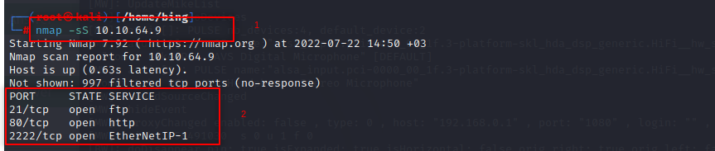

1- nmap -sS ip adressi komutu ile acik olan portlarin taramasini yapiyoruz
2- cikti ile 1000 nin altinda iki port oldugunu goruyoruz
CEVAP: 2

2-Soru

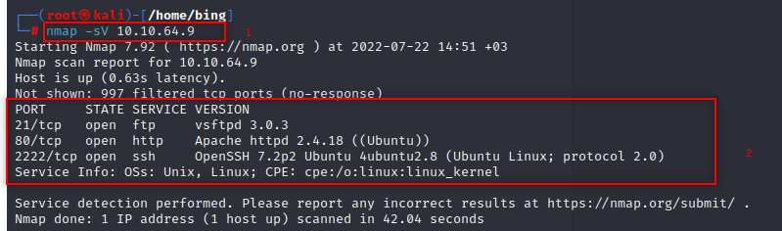
1- nmap -sV ip adresi komutu ile portlarda ne calistigini goruyoruz
2- cikti ile en buyuk port olan 2222 portunda ssh calistigini goruyoruz
CEVAP : ssh

3- Soru

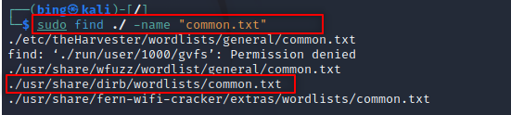
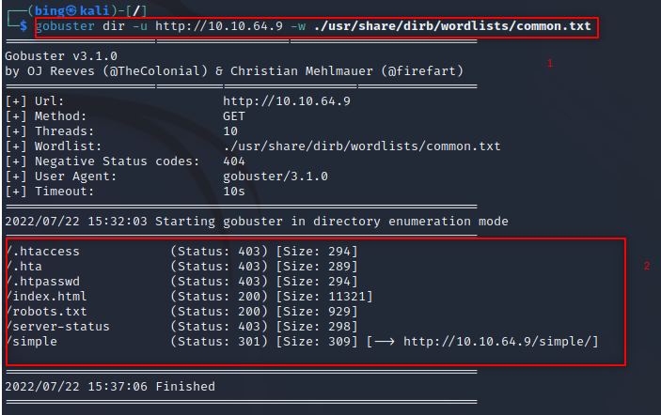
gobuster icin commoc.txt dosyasinin konumunu bulduk

gobuster calistirdik cikan sayfalari denedik simpleda biseyler var

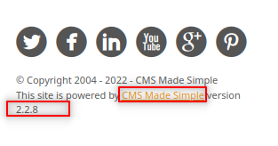

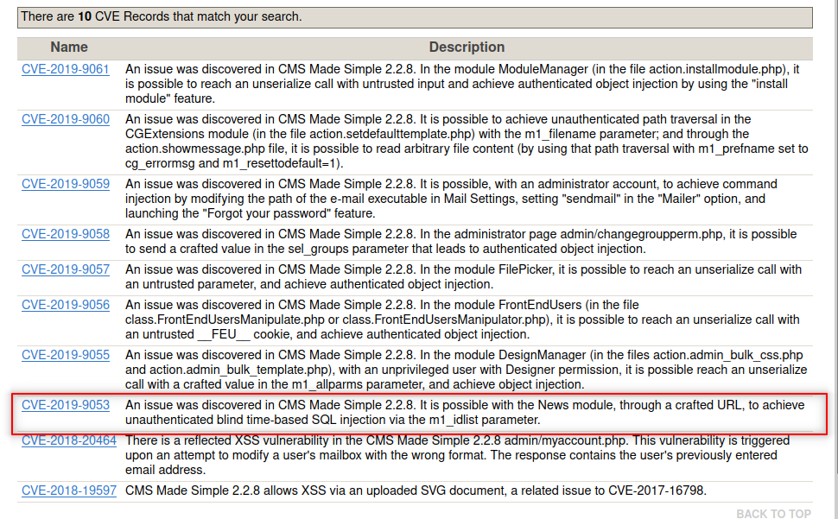
sitenin CMS 2.2.8 oldugunu gorduk sonra cve search liste gidip cms 2.2.8 aratiyoruz

cikan kodlardan CVE-2019-9053 olan

CEVAP: CVE-2019-9053

